Bild:
Location Ort: Regensburg, Meitingen, Straubing
Editor Autor: Kerstin Wabner
Photo Foto: SENNEBOGEN
Date Datum: 03.08.2021

Schüttgutumschlag im Hafen, Schrott- und Schlackeumschlag: Testberichte des neuen Umschlagbaggers SENNEBOGEN 835 G Hybrid
Kraftvoll, präzise und schnell – so beschreiben die stolzen Testfahrer den Umschlagbagger 835 G Hybrid, das neue 47 t-Modell des Maschinenbauers SENNEBOGEN. Mit einer Umschlagleistung von rund 800 t pro Stunde ist er Pionier seiner Maschinenklasse und definiert nun neue Maßstäbe auf seinem Spezialgebiet, dem anspruchsvollen Materialumschlag: ob im Binnenhafen, auf dem Schrottplatz oder im Stahlwerk. Was ihn so besonders macht, erfahren Sie jetzt im Bericht der Tester, die ihn auf Herz und Nieren geprüft haben.
Einmal eine Neumaschine auf Maximalleistung fahren, ausprobieren, mit ihrem Können spielen: Drei treue SENNEBOGEN Kunden durften den Umschlagbagger 835 G Hybrid exklusiv einem Härtetest unterziehen. Ihr Fazit über den neuen Spezialisten für Binnenhäfen, Schrotteinsätze und Stahlwerke? Präzision trifft auf Fahrer- und Servicekomfort, gepaart mit einer unschlagbaren Leistung und Effizienz.

Große technologische Innovation: mehr Leistung und Dynamik für den Schüttgutumschlag
Aus Frankreich reiste der langjährige SENNEBOGEN Kunde Maximilien Gras nach Deutschland. Der Geschäftsführer des Umschlagdienstleisters und Maschinenverleihs SARL Gras blickt auf viele Jahre Erfahrung mit diversen Umschlagbaggern unterschiedlicher Hersteller zurück. Kurzerhand setzt er sich selbst an die Joysticks des neuen SENNEBOGEN 835 G Hybrid. Am Schulungsgelände der SENNEBOGEN Akademie fand der Maschinentest statt, denn hier herrschen die idealen Verhältnisse, entweder Fahrer auszubilden oder eine realistische Beladesituation aus dem Alltag im Hafen zu simulieren: in diesem Fall handelte es sich um einen Schwenkwinkel von 80° bei der Befüllung eines Trichters, 1,7 t/m³ Schüttdichte des Materials sowie einen 2,2 m³ Zweischalengreifer. Zurück aus der Kabine berichtet der leidenschaftliche Maschinenbediener schließlich: „Ich bin von der Leistung der Maschine einfach nur begeistert: Einerseits ist durch die Unterstützung des Hybridsystems nun ein ganz anderer Bewegungsablauf möglich. Denn mit der zusätzlichen Kraft des dritten Hydraulikzylinders zwischen den beiden Hubzylindern, bewegt sich der Ausleger nach der Materialaufnahme nahezu von alleine nach oben. So sind auch in dieser Maschinengröße überlagernde Bewegungen ausführbar, die eine ganz andere Dynamik und Schnelligkeit ermöglichen. In der Spitze komme ich so auf rund 800 t pro Stunde. Das ist wirklich einzigartig in dieser Maschinenklasse! Andererseits erfreut mich als Unternehmer natürlich der Blick auf das SENCON Steuerungssystem und den Dieselverbrauch: 30 % weniger Kraftstoffverbrauch bei dieser Leistung – das ist mal eine Ansage an den Markt.“

Umschlagmaschine mit klarem Fokus auf Fahrer- und Servicekomfort
Der zweite und dritte Testlauf des 835 G Hybrid erlaubten, die Maschine auf dem Schrottplatz sowie im Stahlwerk ganz genau unter die Lupe zu nehmen. Neben dem geringeren Verbrauch, bedingt durch SENNEBOGENs Rekuperationstechnik Green Hybrid, stachen hier insbesondere die eigens für den Fahrer entwickelten Features hervor. Ferid Ibralic, erfahrener Maschinenbediener der Rohstoffverwertung Regensburg GmbH, meinte hierzu: „Eine erstklassige und komfortable Kabine hat SENNEBOGEN hier entworfen: Sie lässt sich besonders ruhig in die obere oder untere Endposition verfahren. Die hochwertige Verarbeitung der Kabinenerhöhung macht sich auch beim Arbeiten, Verfahren und Schwenken bemerkbar: ich spüre weniger Vibrationen und der Geräuschpegel in der Kabine ist deutlich reduziert. Außerdem zahlt sich das neue Plus an Sichthöhe an unserer 5 m hohen Schrottschere aus. So fühle ich mich einfach noch sicherer!“

Angekommen in den Lechstahlwerken wurde die Spezialmaschine 835 G Hybrid nun im anspruchsvollen Schwerlastbetrieb beim EOS Schlacke-Recycling eingesetzt. Nach mehreren Tagen Einsatz am Gelände stellt Benjamin Kinlinger, Bereichsleiter EOS-Aufbereitung bei Max Aicher Umwelt GmbH, fest: „Wir haben nun den direkten Vergleich zwischen den beiden Maschinen der E-Serie und G-Serie, und hier hat sich definitiv einiges getan: Mir ist die noch höhere Servicefreundlichkeit der Maschine aufgefallen. Der tägliche Rundgang um die Maschine sowie der Check auf Fahrtauglichkeit ist von unseren Mitarbeitern sicher und nahezu komplett vom Boden aus zu erledigen. Jeder Füllstandmesser, jedes Bauteil aber auch die Elektroinstallation kann einfach überprüft werden, was nicht zuletzt an der übersichtlichen Anordnung der Bauteile liegt. Das spart Unmengen an Zeit! Und: wie auch bisher legt SENNEBOGEN beim neuen 835 G Hybrid viel Wert darauf, dass wir selbst unkompliziert und eigenständig Diagnosen und Wartungsschritte durchführen können. Das ist für uns wirklich unverzichtbar als Dienstleister im Stahlwerksbetrieb!“
Eindrücke vom Maschinentest am SENNEBOGEN Akademiegelände: Der französische Testfahrer zeigt sich begeistert von der Schnelligkeit und Dynamik des neuen 835 G Hybrid
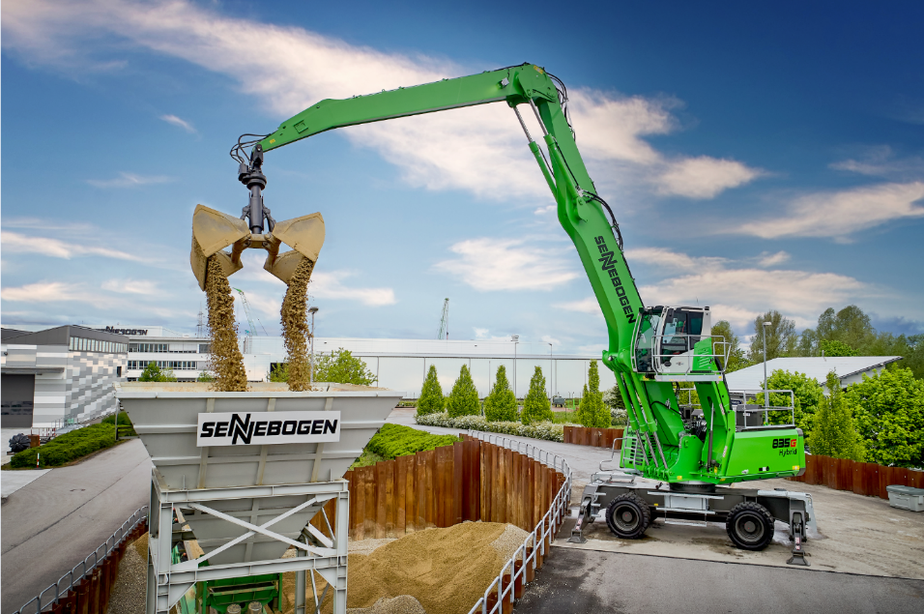
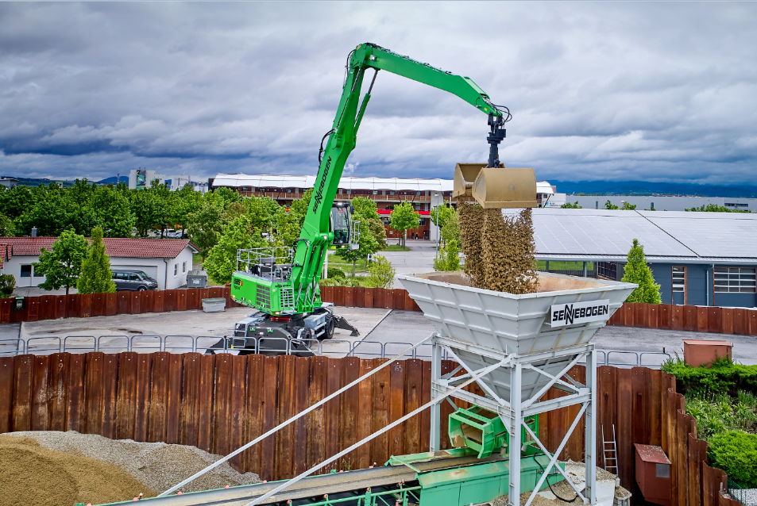
Insbesondere bei tiefen Auslegerbewegungen spart das SENNEBOGEN Green Hybrid System zur Energierückgewinnung ein Maximum an Energie von bis zu 30 % ein, perfekt für den Hafeneinsatz
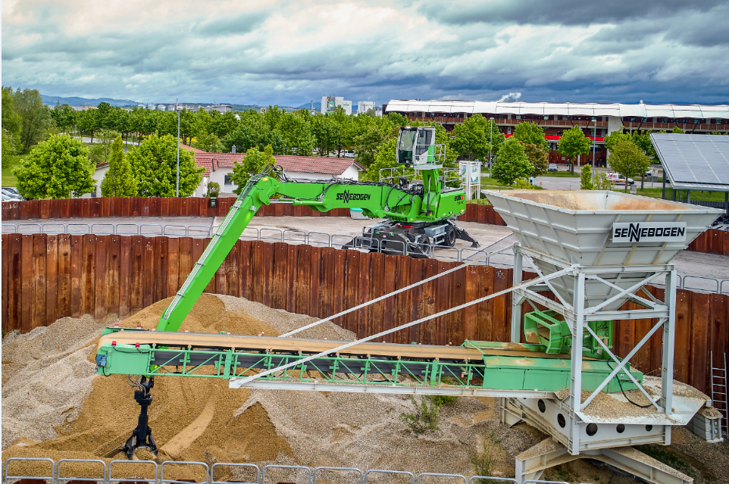

Am Schrottplatz des Kunden Rohstoffverwertung Regensburg GmbH bewährte sich der spritsparende 835 G Hybrid als robustes Multitalent an der Schere und im Sortierbereich
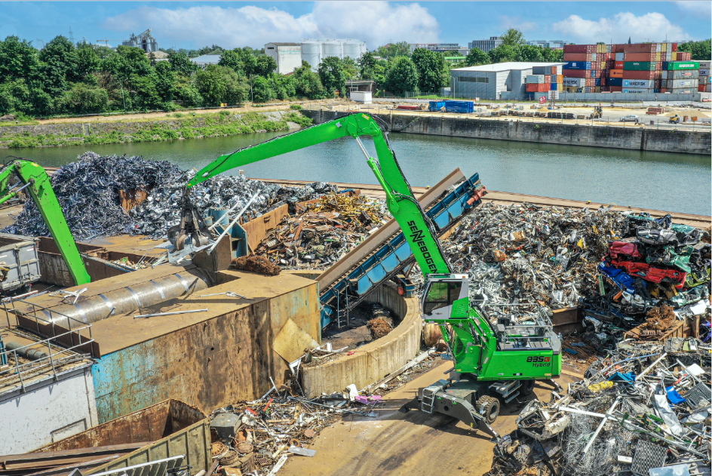
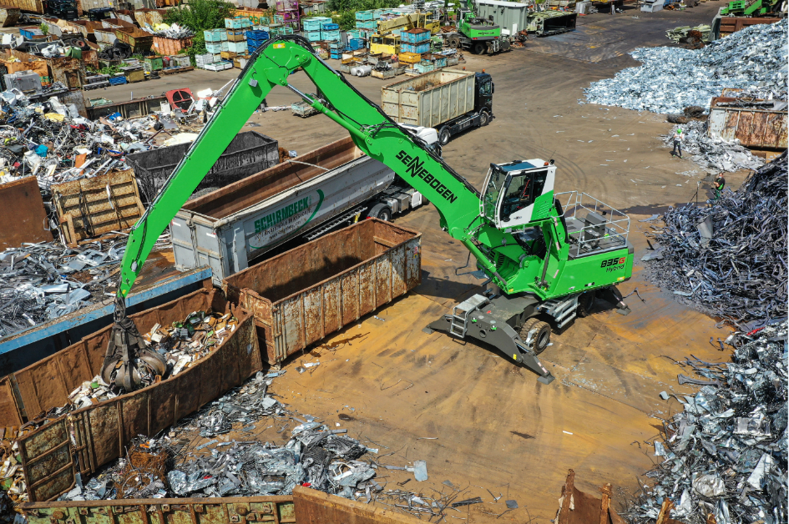
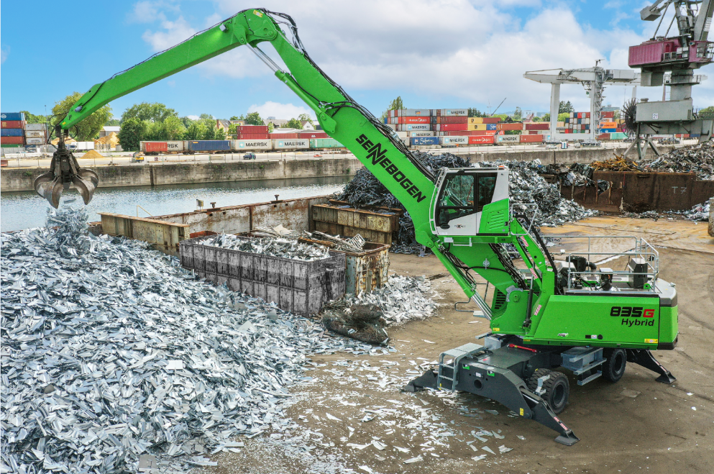
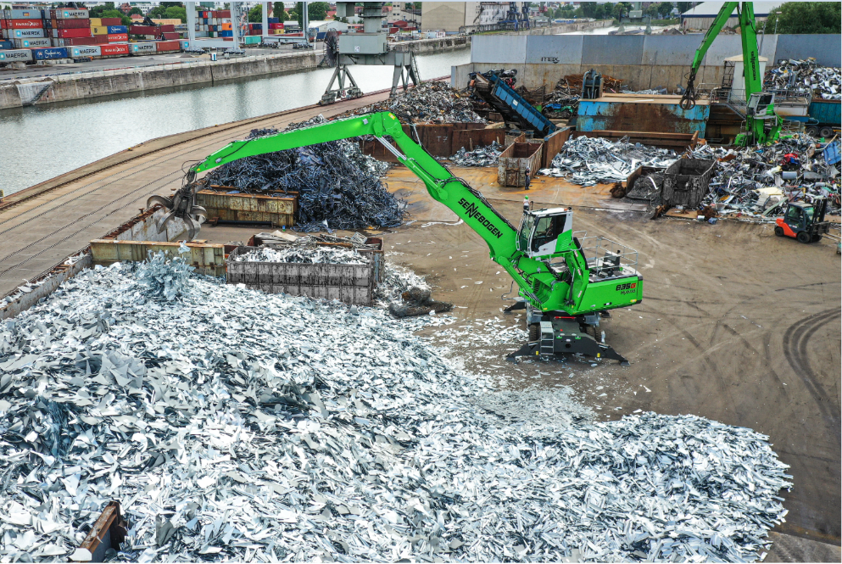
Daumen hoch für den 835 G Hybrid von Testfahrer Ferid Ibralic, Maschinenbediener bei der Rohstoffverwertung Regensburg GmbH
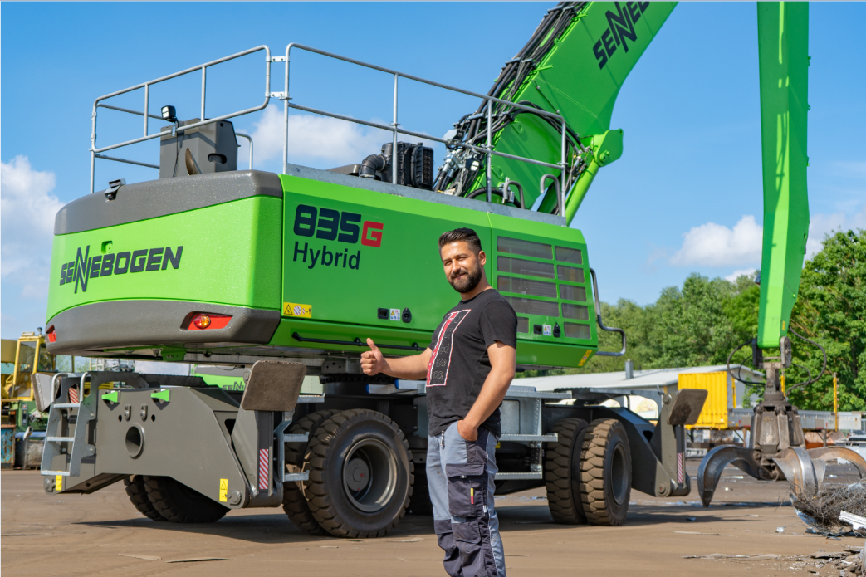

Der Einsatz beim Schlackerecycling offenbarte die Qualitäten des Umschlagbaggers hinsichtlich Flexibilität, Servicefreundlichkeit und Leistungsfähigkeit